




Муниципальное
дошкольное образовательное
автономное учреждение
«Детский сад №40 общеразвивающего
вида с приоритетным
осуществлением художественно-эстетического развития
воспитанников «Голубок» г. Орска»
Юридический и фактический адрес
учреждения:
462426, г. Орск, Оренбургская область, ул. Макаренко/Медногорская, 20/28а; ул. Медногорская, 28б
Режим работы учреждения:
Пятидневная рабочая неделя.
Рабочие дни: понедельник – пятница. Группы функционируют
в режиме полного дня –
10,5 и 12 часового пребывания,
Выходные дни - суббота, воскресенье и
праздничные дни, установленные законодательством
Российской Федерации.
Руководитель учреждения:
заведующий:
Вирановская
Марина Николаевна
Телефон:
(8-3537) 37-66-44 ; 37-66-55
Электронный адрес:
mdoau40-orsk@mail.ru



Специфика учреждения: воспитание и образование детей дошкольного возраста.
Услуги, оказываемые учреждением:
- образовательные услуги,
- услуги по присмотру и уходу детей в возрасте от 3 лет до прекращения образовательных отношений.
Проектная мощность: 290 мест, списочный состав детей в учреждении – 280 человек.
Направленность групп:
- 12 групп общеразвивающей направленности
Состав педагогических кадров:
- старший воспитатель (1 человек),
- музыкальный руководитель (1 человек),
- педагог – психолог (1 человек),
- воспитатели (16 человек).
Уровень квалификации педагогических кадров:
- Доля педагогов с высшим профессиональным образованием – 79%;
- Доля педагогов со средним профессиональным образованием – 21%.
- Доля педагогов с высшей и первой квалификационными категориями – 42%
Материально – техническое обеспечение.
Здание № 1 - 1962 года застройки, состояние здания и помещений удовлетворительное. В 2014 году произведена стяжка здания. Здание № 2 – 1969 года застройки. В 2012 произведен капитальный ремонт. Ежегодно осуществляется косметический ремонт помещений (музыкальный зал, группы, пищеблок).
Материально – техническая оснащенность материалами и оборудованием составляет 80%. Учреждение оснащено оргтехникой, компьютерами. Группы оснащены телевизорами, дидактическими материалами, наглядными пособиями для обучения и воспитания дошкольников.
Значимые достижения учреждения:
- Грамота Управления образования г. Орска за 3 место в городском конкурсе «Дорога без опасности», 2017 г.
- Благодарность Педколледжа г. Орска за сотрудничество, 2018 г.
- Благодарственное письмо Администрации Октябрьского района г. Орска за активное участие в конкурсе «Новогоднее чудо», 2019 г.
- Грамота Управления образования г. Орска за участие в городской акции «Сохрани будущее – пристегни ребенка», 2019 г.
- Педагоги и воспитанники являются победителями и участниками муниципальных, региональных, всероссийских и международных конкурсов.

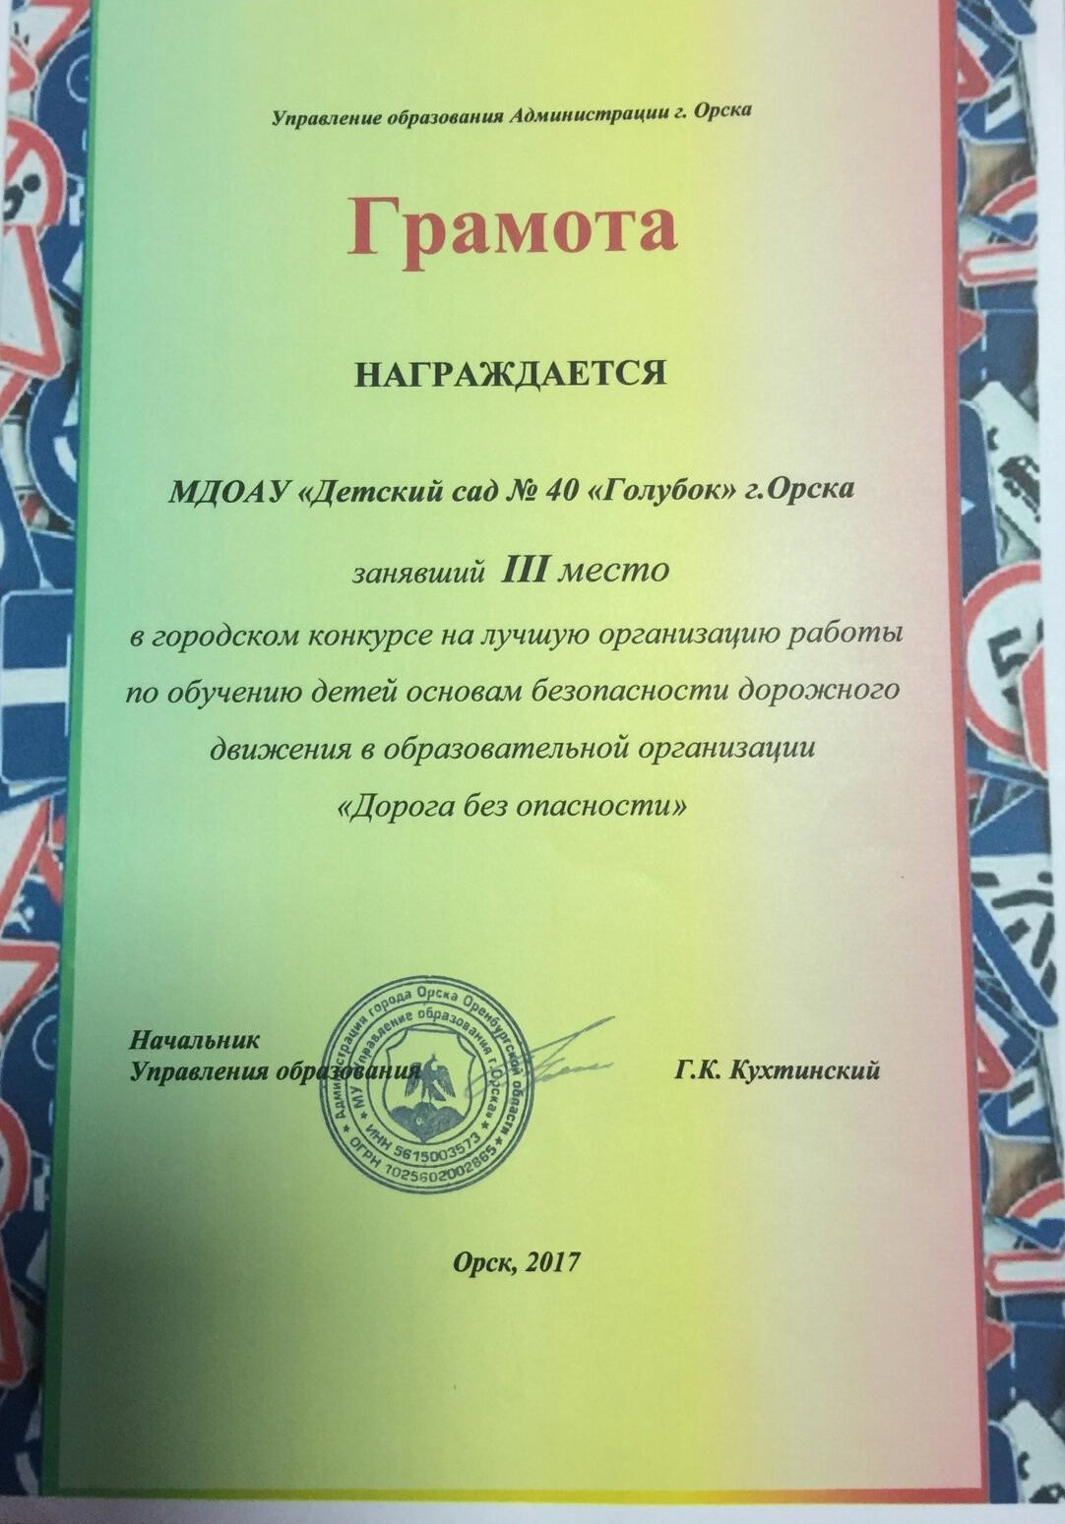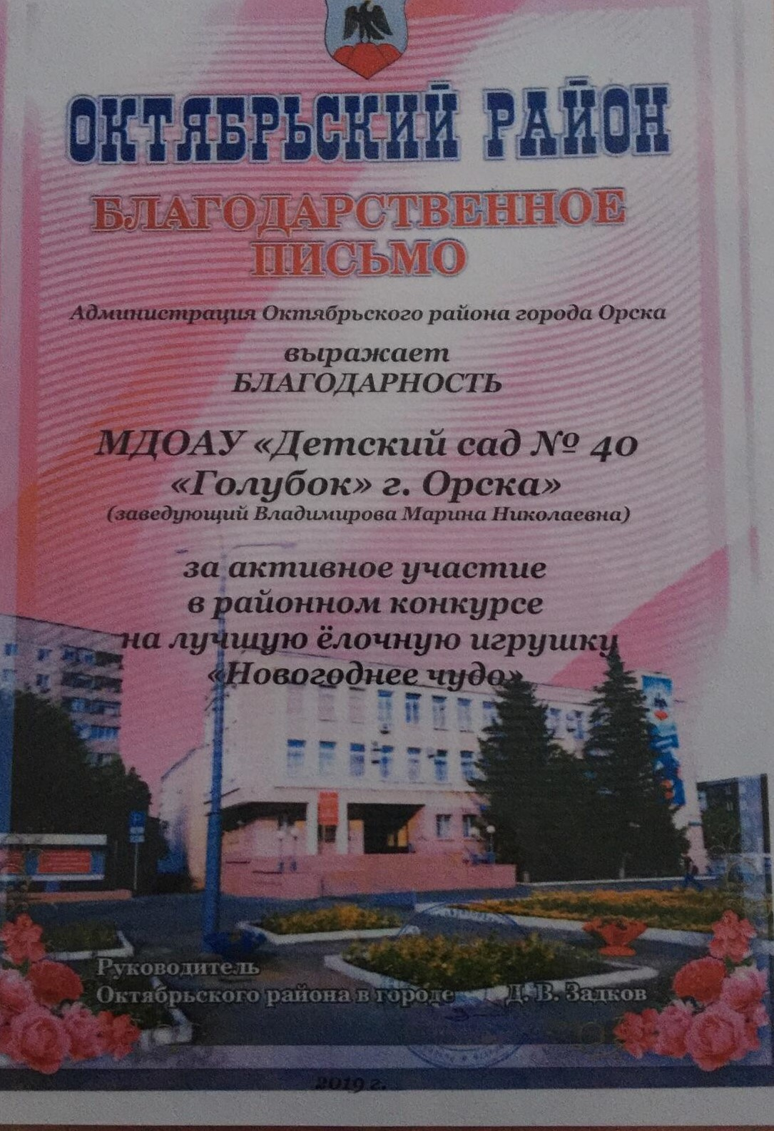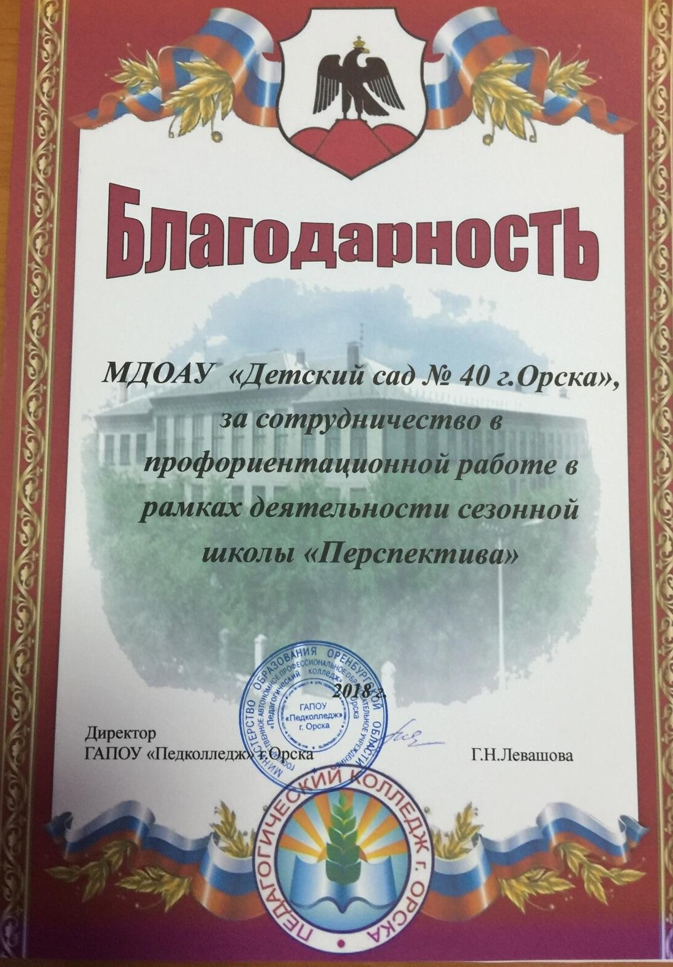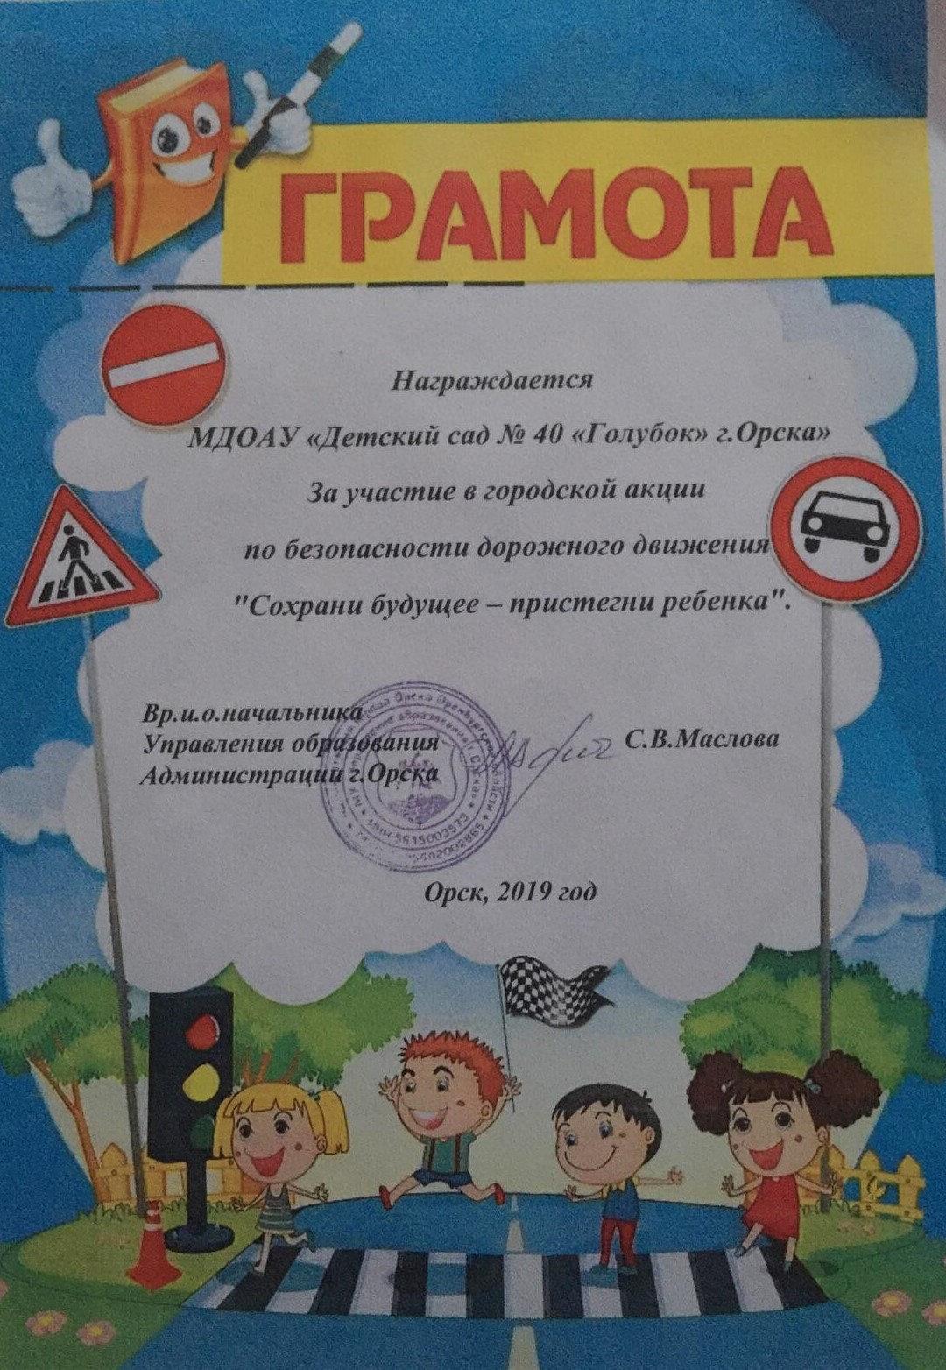

Перспективы деятельности и развития организации:

- Проведение ремонтно – профилактических работ в соответствии с санитарными и техническими требованиями по созданию безопасных условий пребывания для воспитанников и работников ДОУ.
- Совершенствование развивающей среды прилегающей территории (прогулочных участков и спортивной площадки) в соответствии с ФГОС ДО.
- Пополнение предметно-развивающей среды в группах.

Рисунок 1

